

**ЖЕЛЕЗНОВОДСК**

**ШКОЛЬНЫЙ ЭТАП**

**2016 – 2017 уч. год  
Математика 5 класс.**

**Задание 1 (7баллов).**

В числе 3 728 954 106 зачеркните три цифры так, чтобы оставшиеся цифры в том же порядке составили наименьшее семизначное число.

**Задание 2 (7баллов).**

Решите числовой ребус:

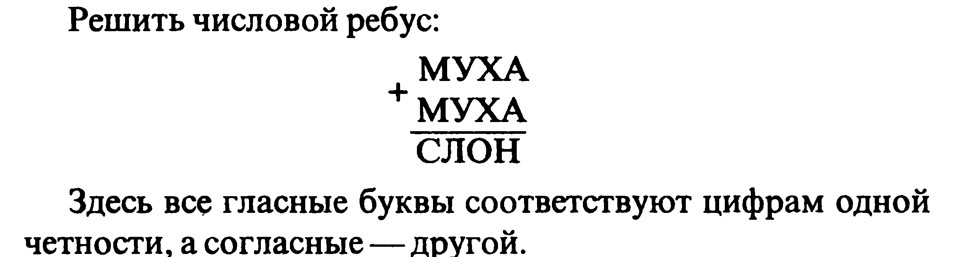

При решении учитывайте, что все гласные буквы - нечетныецифры, а согласные - четные цифры.

*Указание.* Четным называется натуральное число, котороеделитсяна 2 без остатка. Нечетным называется число, которое не делится на 2 без остатка.

**Задание 3 (7баллов).**

В кастрюлю необходимо налить 4л воды. У хозяйки есть только 2 сосуда: один ёмкостью 5л, а второй ёмкостью 3л. Как поступила хозяйка?

**Задание 4 (7баллов).**

Если Сергей купит 15 тетрадей, то у него останется 72 рубля, если же 20 тетрадей, то у него не хватит 8 рублей. Сколько денег у Сергея?

**Задание 5 (7баллов).**

Шесть одинаковых карасей тяжелее десяти одинаковых окуней, но легче пяти одинаковых лещей. Десять карасей тяжелее восьми лещей. Что тяжелее: два карася или три окуня?



**ЖЕЛЕЗНОВОДСК**

**ШКОЛЬНЫЙ ЭТАП**

**2016 – 2017 уч. год  
Математика 6 класс.**

**Задание 1 (7баллов).**

Решите числовой ребус:

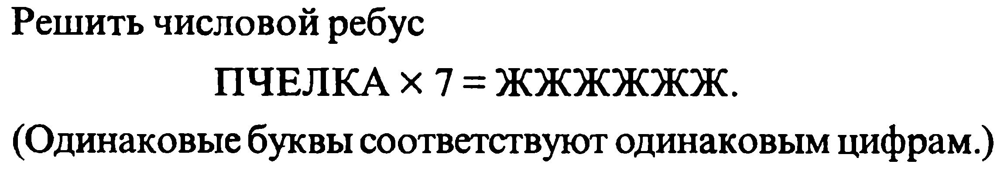

(Одинаковые буквы соответствуют одинаковым цифрам)

**Задание 2 (7баллов).**

Волк и Заяц купила теннисный мяч за 25 рублей. У зайца было в 2 раза меньше денег, чем у Волка, да ещё 1 рубль. Сколько денег внёс каждый из них?

**Задание 3 (7баллов).**

Сколько прямоугольников изображено на рисунке? Площадь одного квадрата равна 1 см2 .

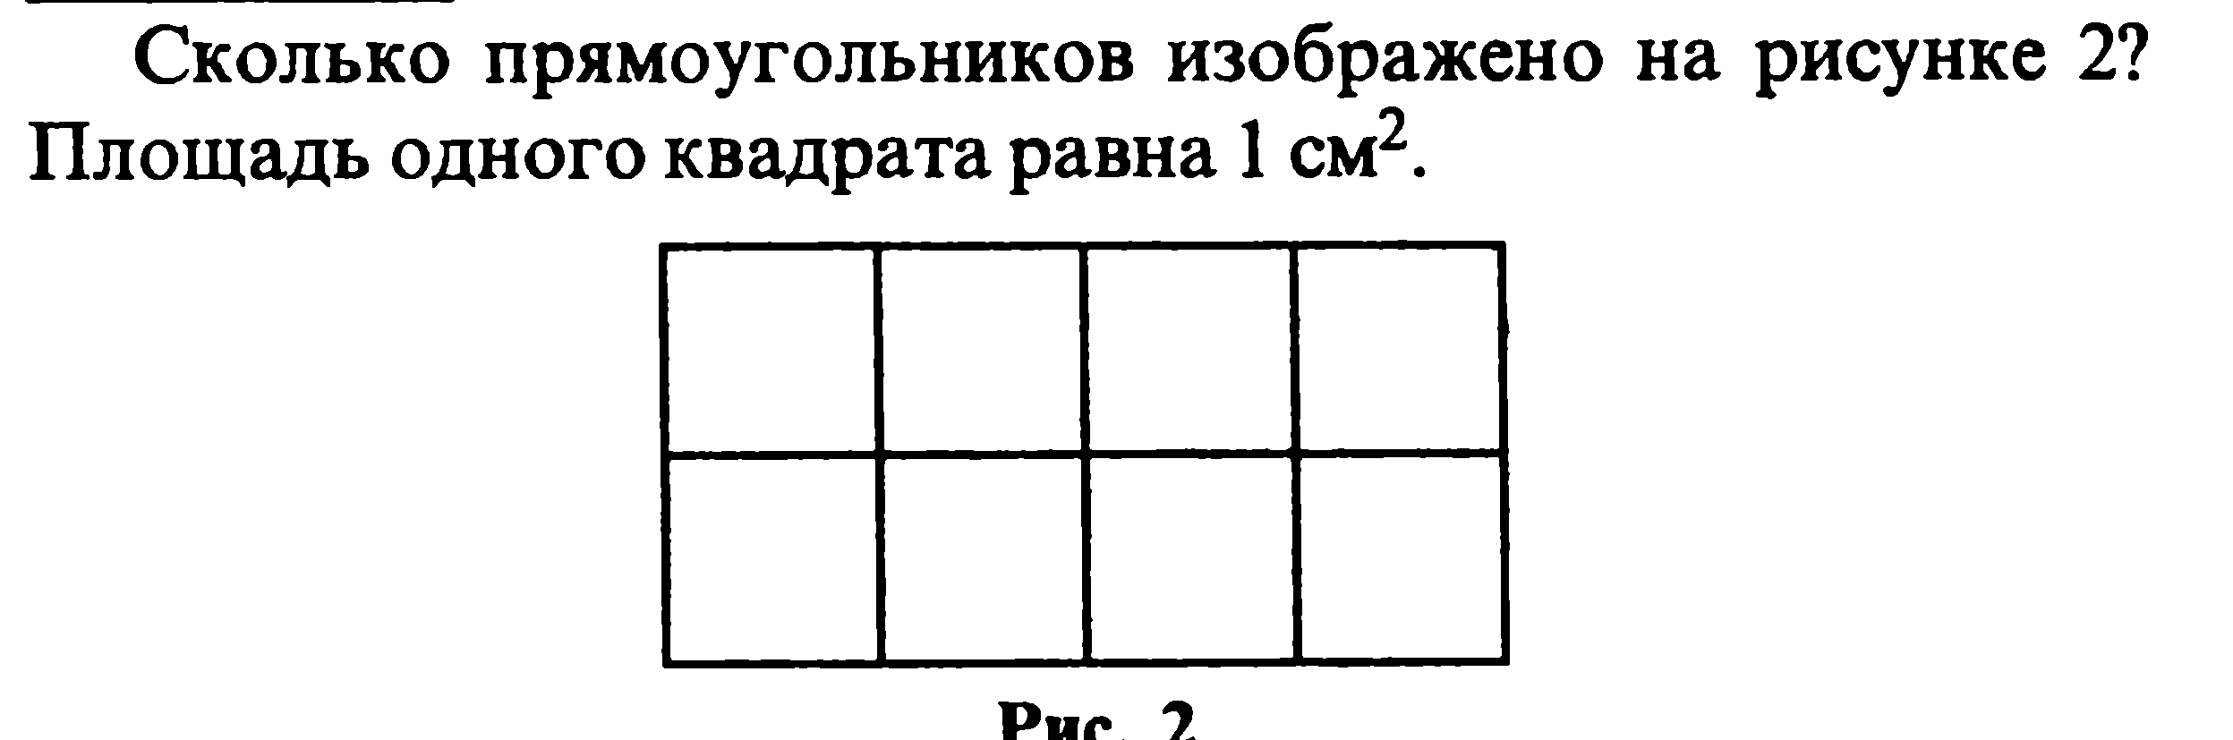

**Задание 4 (7баллов).**

На столе стоят 3 одинаковых ящика, в одном находятся 2 черных шарика, а в другом – 1 черный и 1 белый шарик, а в третьем – 2 белых шарика. На ящиках написано «2 белых», «2 черных», «черный и белый». При этом известно, что ни одна из надписей не соответствует действительности. Как, вынув только 1 шарик, определить правильное расположение надписей?

**Задание 5 (7баллов).**

Сколько существует двухзначных чисел, у которых цифра десятков больше цифры единиц?



**ЖЕЛЕЗНОВОДСК**

**ШКОЛЬНЫЙ ЭТАП**

**2016 – 2017 уч. год  
Математика 7 класс.**

**Задание 1 (7 баллов).**

Расставьте знаки арифметических действий и скобки там, где считаете нужным, чтобы получилось верное равенство:  
 2 4 6 = 3 3 3

Рис. 1

**Задание 2 (7 баллов).**

(7 баллов) На клетчатой бумаге изображена чашка с крышкой (см. рис. 1). На покраску крышки израсходовали 30 г краски. Сколько ещё нужно грамм краски для покраски чашки? Не забудьте обосновать ответ.

**Задание 3 (7 баллов).**

В записи ***** × *** = ******1 замените звёздочки нулями и единицами так, чтобы получилось верное равенство.

**Задание 4 (7 баллов).**

Доктор Айболит раздал четырем заболевшим зверям 2006 чудодейственных таблеток. Носорог получил на одну больше, чем крокодил, бегемот – на одну больше, чем носорог, а слон – на одну больше, чем бегемот. Сколько таблеток придется съесть слону?

**Задание 5 (7 баллов).**

В озере водятся караси, окуни и щуки. Два рыбака поймали вместе 70 рыб, причем  улова первого рыбака – караси, а  улова второго – окуни. Сколько щук поймал каждый, если оба поймали поровну карасей и окуней?



**ЖЕЛЕЗНОВОДСК**

**ШКОЛЬНЫЙ ЭТАП**

**2016 – 2017 уч. год  
Математика 8 класс.**

**Задание 1 (7 баллов).**

Решите уравнение .

**Задание 2 (7 баллов).**

Зная, что  = , найдите значение выражения .

**Задание 3 (7 баллов).**

Вычислите .

**Задание 4 (7 баллов).**

Дан равносторонний ΔАВС. На продолжении стороны СВ за точку В отмечена точка D, а на продолжении стороны АВ за точку В, отмечена точка М, так что CD=BM. Докажите, что АD=DM.

**Задание 5 (7 баллов).**

Постройте график функции 



**ЖЕЛЕЗНОВОДСК**

**ШКОЛЬНЫЙ ЭТАП**

**2016 – 2017 уч. год  
Математика 9 класс.**

**Задание 1 (7баллов).**

Можно ли разменять купюру в 50 рублей 15 монетами достоинством 1 и 5 рублей? Ответ объясните.

**Задание 2 (7баллов).**

Свежие грибы содержат 90% воды, а сухие грибы – 12% воды. Сколько получится сухих грибов из 11 кг свежих?

**Задание 3 (7баллов).**

В треугольнике АВС угол А равен 60°, а угол В равен 82°. АD, ВЕ и СF- высоты, пересекающиеся в точке О. Найдите угол АОF.

**Задание 4 (7баллов).**

Вычислить число http://festival.1september.ru/articles/633274/Image10260.gif, если http://festival.1september.ru/articles/633274/Image10261.gif

**Задание 5 (7баллов).**

Есть десять карточек, у каждой из которых одна сторона белая, а другая — чёрная. Все они лежат на столе белой стороной вверх. Коля перевернул 5 карточек, затем Оля перевернула 6 карточек, после чего Миша перевернул 7 карточек. В результате все карточки оказались повёрнуты чёрной стороной вверх. Как это могло получиться?



**ЖЕЛЕЗНОВОДСК**

**ШКОЛЬНЫЙ ЭТАП**

**2016 – 2017 уч. год  
Математика 10 класс.**

**Задание 1 (7баллов).**

Натуральное число называется палиндромом, если оно не изменяется при записывании его цифр в обратном порядке (например, 626 — палиндром, а 2015 — нет). Представьте число 2015 в виде суммы двух палиндромов.

**Задание 2 (7баллов).**

Решите уравнение: *(х² - х – 1)² - х³═5*.

**Задание 3 (7баллов).**

Равнобокая трапеция АВСD разбивается диагональю АС на два равнобедренных треугольника. Определите углы трапеции.

**Задание 4 (7баллов).**

**а** – положительное число, **b** и **с** – отрицательные числа. Какое из чисел больше  или ****?

**Задание 5 (7баллов).**

Найти какое–нибудь целое положительное число, которое само делится на 2009, и сумма его цифр делится на 2009.



**ЖЕЛЕЗНОВОДСК**

**ШКОЛЬНЫЙ ЭТАП**

**2016 – 2017 уч. год  
Математика 11 класс.**

**Задание 1 (7баллов).**

Решите уравнение: 2.

**Задание 2 (7баллов).**

Петя сбегает с четвёртого этажа на первый на 2 секунды быстрее, чем мама едет на лифте. Мама едет на лифте с четвёртого этажа на первый на 2 секунды быстрее, чем Петя сбегает с пятого этажа на первый. За сколько секунд Петя сбегает с четвёртого этажа на первый? (Длины пролетов лестницы между всеми этажами одинаковы).

**Задание 3 (7баллов).**

Докажите, что произведение четырех последовательных целых чисел, сложенное с единицей, есть точный квадрат.

**Задание 4 (7баллов).**

Постройте график функции: .

**Задание 5 (7баллов).**

Две окружности касаются сторон KL и MN четырехугольника KLMN: первая в точках A и B, вторая – в точках C и D соответственно. На отрезке AC взята точка E, а на отрезке CD – точка F так, что отрезок EF касается обеих окружностей: первой – в точке G, а второй в точке H. Найдите EC, если AE=BF+9 и BD=13.